Принято
На педагогическом совете
Протокол№9 от 30.08.2018г

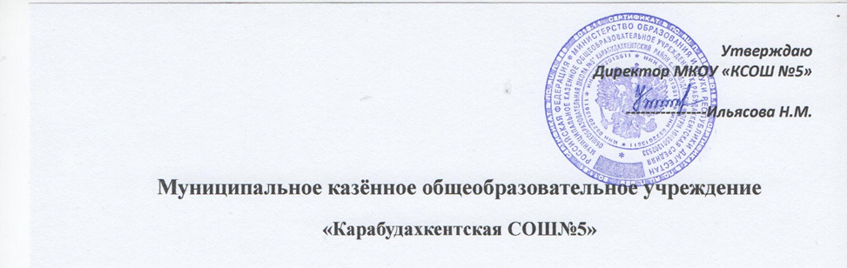

Положение
об использовании сети интернет

Положение об использовании сети Интернет
(далее -Положение) разработано в соответствии с:

- Указом Президента РФ от 01.06.2012 № 761 «О Национальной стратегии действий в интересах детей на 2013-2017 годы».
− Федеральным законом от 29.12.2012 №273-ФЗ (ред. от 29.07.2017) "Об образовании в Российской Федерации".
− Федеральным законом от 24.07.1998 №124-ФЗ (ред. от 28.12.2016) "Об основных гарантиях прав ребенка в Российской Федерации", статьёй 14. «Защита ребенка от информации, пропаганды и агитации, наносящих вред его здоровью, нравственному и духовному развитию».
− Федеральным законом от 27.07.2006 №149-ФЗ (ред. от 29.07.2017) "Об информации, информационных технологиях и о защите информации" (с изм. и доп., вступ. в силу с 01.11.2017).

  - Общие положения
  - .Использование сети Интернет в МКОУ КСОШ№5 направлено на решение задач образовательного процесса.
  - .Настоящее Положение регулирует условия и порядок использования сети Интернет в МКОУ КСОШ№5.
  - .Настоящее Положение имеет статус локального нормативного акта МКОУ КСОШ№5
  - Использование сети Интернет в МКОУ КСОШ№5 подчинено следующим принципам:
    - соответствия образовательным целям;
    - способствования гармоничному формированию и развитию личности;
    - уважения закона, авторских и смежных прав, а также иных прав, чести и достоинства других граждан и пользователей Интернета;
    - приобретения новых навыков и знаний;
    - расширения применяемого спектра учебных и наглядных пособий;
    - социализации личности, введения в информационное общество.

  - Организация использования сети Интернет в МКОУ КСОШ№5
  - Для защиты обучающихся от информации, пропаганды и агитации, наносящих вред его здоровью, нравственному и духовному развитию, на все компьютеры обучающихся устанавливается контент-фильтр.
  - Для защиты операционной системы и остального ПО от вредоносных программ, распространяющихся по сети Интернет, на все компьютеры устанавливается антивирусная программа.

  - Использование сети Интернет в МКОУ КСОШ№5 возможно исключительно при условии ознакомления лица, пользующегося сетью Интернет в МКОУ КСОШ№5, с настоящим Положением.
  - Заместитель директора по информационным технологиям МКОУ КСОШ№5 является ответственным за обеспечение эффективного и безопасного доступа к сети Интернет, внедрение соответствующих технических, правовых и других механизмов, регламентирующих использование Интернет в МКОУ КСОШ№5 .
Ответственным за обеспечение доступа участников образовательного процесса к сети Интернет является инженер-электроник.
  - Во время уроков и других занятий в рамках учебного плана контроль использования обучающимися сети Интернет осуществляет преподаватель, ведущий занятие.
При этом преподаватель:
    - наблюдает за использованием компьютера и сети Интернет обучающимися;
    - запрещает дальнейшую работу обучающегося в сети Интернет в случае нарушения обучающимся настоящих Положений и иных нормативных документов, регламентирующих использование сети Интернет в МКОУ КСОШ№5;
    - принимает предусмотренные настоящими Положением или иными нормативными документами меры для пресечения дальнейших попыток доступа к ресурсу/группе ресурсов, не совместимых с задачами образования.
  - Во время доступа обучающихся к сети Интернет вне учебных занятий, контроль использования ресурсов Интернета осуществляют заведующие кабинетами.
Заведующие кабинетами:
    - наблюдают за использованием компьютера и сети Интернет обучающимися;
    - запрещают дальнейшую работу обучающегося в сети Интернет в случае нарушения настоящих Положений и иных нормативных документов, регламентирующих использование сети Интернет в МКОУ КСОШ№5;
    - не допускает обучающегося к работе в Интернете в предусмотренных настоящими Положениями случаях.
  - Участники образовательного процесса обязаны:
    - Сохранять оборудование в целости и сохранности;
    - Предпринимать только разрешенные в явной форме действия с данными;
    - Принимать меры по ответственному хранению средств ИКТ, полученных для индивидуального или группового использования, не оставлять их без присмотра, не допускать порчи оборудования;

    - Принимать разумные меры по предотвращению запрещенных действий в сети Интернет со стороны других участников образовательного процесса, в том числе – обучающихся.

  - Использование сети Интернет в МКОУ КСОШ№5
  - Использование сети Интернет в МКОУ КСОШ№5 осуществляется в целях обеспечения качества образовательного процесса.
  - Очающимся запрещается:
    - обращаться к ресурсам, содержание и тематика которых не допустимы для несовершеннолетних и/или нарушают законодательство Российской Федерации (эротика, порнография, пропаганда насилия, терроризма, политического или религиозного экстремизма, национальной, расовой и т.п. розни, иные ресурсы схожей направленности);
    - осуществлять любые сделки через Интернет;
    - осуществлять загрузки файлов на компьютеры МКОУ КСОШ№5 без специального разрешения;
    - намеренно негативно влиять на работу информационных систем;
    - менять чужие данные, кроме специальных, явно оговоренных случаев;
    - менять коды исполняемых программ, кроме специальных случаев: программ, созданных самим участником образовательного процесса (для которых изменение кода также может быть ограничено специальными условиями), программ, изменяемых в рамках учебного задания и т. д.;
    - рассылать информацию, существенная часть адресатов которой не предполагала получить ее или могла бы возражать против получения;
    - запрещается прослушивание или загрузка (скачивание) из Интернета музыкального произведения или видеофильма; это допустимо только при наличии явного и конкретного разрешения классного руководителя или заведующего кабинетом;
    - распространять оскорбительную, не соответствующую действительности, порочащую других лиц информацию, угрозы.
  - При случайном обнаружении ресурса, содержание которого не имеет отношения к образовательному процессу, обучающийся обязан незамедлительно прекратить просмотр этого ресурса.

